CHƯƠNG 4: THỬ NGHIỆM VÀ ĐÁNH GIÁ HỆ THỐNG

4.1. Tổng quan lý thuyết
Chương này trình bày việc áp dụng phương pháp phủ nhánh (Branch Coverage) để kiểm thử chức năng Kiểm soát quyền truy cập (Auth Guard) trong dự án EngAcademy-LMS.

4.2. Áp dụng phủ nhánh cho chức năng Auth Guard

4.2.1. Đoạn mã giả (Pseudo-code) xử lý phân quyền:
1. if (!user || !user.roles || user.roles.length == 0) {
2. return { authenticated: false, redirect: "/login" };
}
3. let userRoles = user.roles;
4. let hasRole = false;
5. for (let i = 0; i < userRoles.length; i++) {
6. if (allowedRoles.includes(userRoles[i])) {
7. hasRole = true;
8. break;
}
}
9. // Kết thúc vòng lặp
10. if (hasRole) {
11. return { authenticated: true, redirect: null };
} else {
12. return { authenticated: false, redirect: "/403" };
}
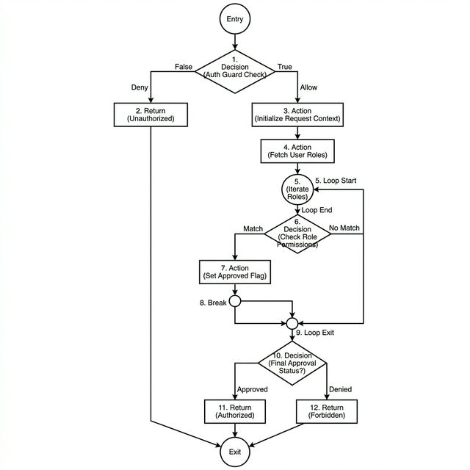
Hình 1. Đồ thị luồng (CFG) cho logic Auth Guard (12 bước)

4.2.2. Phân tích các thành phần kiểm thử:

Phân tích đường dẫn (Paths):
Dựa trên mã nguồn và đồ thị luồng (Hình 1), các đường dẫn độc lập cần phủ bao gồm:
- Path 1: 1 (Yes) → 2 (Redirect /login) - Người dùng chưa đăng nhập.
- Path 2: 1 (No) → 3 → 4 → 5 → 6 (Yes) → 7 → 8 → 9 → 10 (Yes) → 11 (Truy cập thành công).
- Path 3: 1 (No) → 3 → 4 → 5 → 6 (No) → 9 → 10 (No) → 12 (Redirect /403) - Sai vai trò.

Phân tích nhánh (Branches):
- Nhánh 1 (Bước 1): !user / !roles (True/False).
- Nhánh 2 (Bước 6): Role có trong danh sách cho phép (True/False).
- Nhánh 3 (Bước 10): hasRole (True/False).

4.2.3. Thiết kế Test Case:
Mã TC | Đường dẫn | Dữ liệu đầu vào | Kết quả mong đợi
TC_AUTH_01 | Path 1 | user = null | Chuyển hướng về trang /login
TC_AUTH_02 | Path 2 | user.roles = ["STUDENT"]  allowed = ["STUDENT"] | Cho phép truy cập (Success)
TC_AUTH_03 | Path 3 | user.roles = ["STUDENT"]  allowed = ["ADMIN"] | Chuyển hướng về trang /403 (Forbidden)

4.3. Kết luận
Việc áp dụng phủ nhánh giúp đảm bảo hệ thống phân quyền của EngAcademy-LMS hoạt động chính xác, đảm bảo an ninh và trải nghiệm người dùng.

